Как стимулировать развитие речи
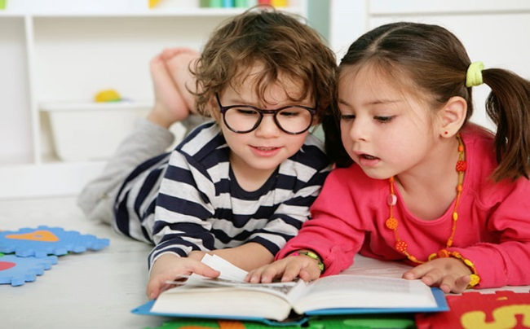
Если малыш молчун и не очень охотно идёт на контакт, или если он с трудом овладевает речью, усилить его речевую активность помогут специальные методы.
Развивающие игры
Малыш от года до двух лет быстрее научиться говорить, если обучение будет происходить в ненавязчивой, игровой форме. Есть несколько разновидностей таких игр:
- Сюжетно-ролевые. Во время игры ребёнок играет какую-то роль, например, изображает сыщика, если это игра «Найди игрушку». Вы можете спрятать от него куклу, а он будет её искать. Или, наоборот, он прячет, а вы ищите. Во время таких игр между вами и малышом постоянно будет происходить обмен словами. Есть также масса других сюжетно-ролевых игр, в которых могут быть задействованы игрушки. Например, «Приём гостей»: к вашему малышу пришли в гости мишка и зайчик, и он должен угостить их чаем. Или игра «Лечим куклу»: у куклы заболело горло, её нужно тепло одеть и дать лекарство. Вы сами можете придумывать несложные сюжеты для таких игр.
- Игры с конструкторами. Детские конструкторы отлично развивают мелкую моторику ребёнка. Учёные доказали, что за речевые способности и за движения пальцами отвечает одна зона мозга.
- Рисование. Есть специальные раскраски для деток от года до двух лет. Рисуя, малыш тренирует мелкую и крупную моторику рук. Он также может рассказывать вам о том, что изображено на картинке — таким образом будет развиваться не только его речь, но и образное мышление.

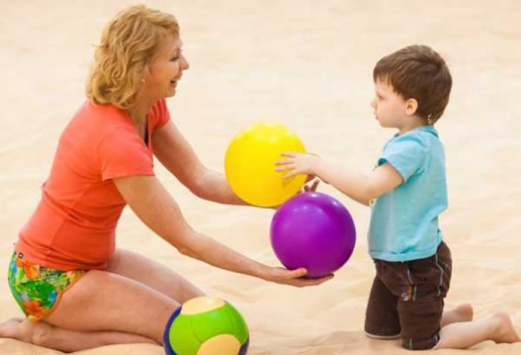
Развивающие упражнения
Тренировка артикуляционных органов предотвращает проблемы с речью, способствует более чёткому и ясному выговариванию слов. Рекомендуемые упражнения:
- Стишки. В детских магазинах можно приобрести специальные книжки со стихами для деток до двух лет. Текст читает родитель, а малыш с удовольствием его повторяет.
- Дутьё. Когда малыш дует в трубочку, пускает мыльные пузыри или просто надувает щёчки, тренируются его органы, отвечающие за воспроизведение звуков.
- Движения язычком. Ребёнок открывает ротик и двигает языком вправо-влево, изображая часики, высовывает язык как можно больше, а потом вновь его прячет. Такие нехитрые упражнения детки с удовольствием повторяют за родителями.
Определить, насколько хорошо ребёнок разговаривает, может только логопед. Поэтому родители обязательно должны периодически показывать своих малышей этому специалисту. Это позволит вовремя заметить и исправить любые проблемы с речью.

